DOSSIER DOCUMENTAIRE SUR L’INTRODUCTION

Document 1 : PIB mondial par habitant (en dollars de 1990)
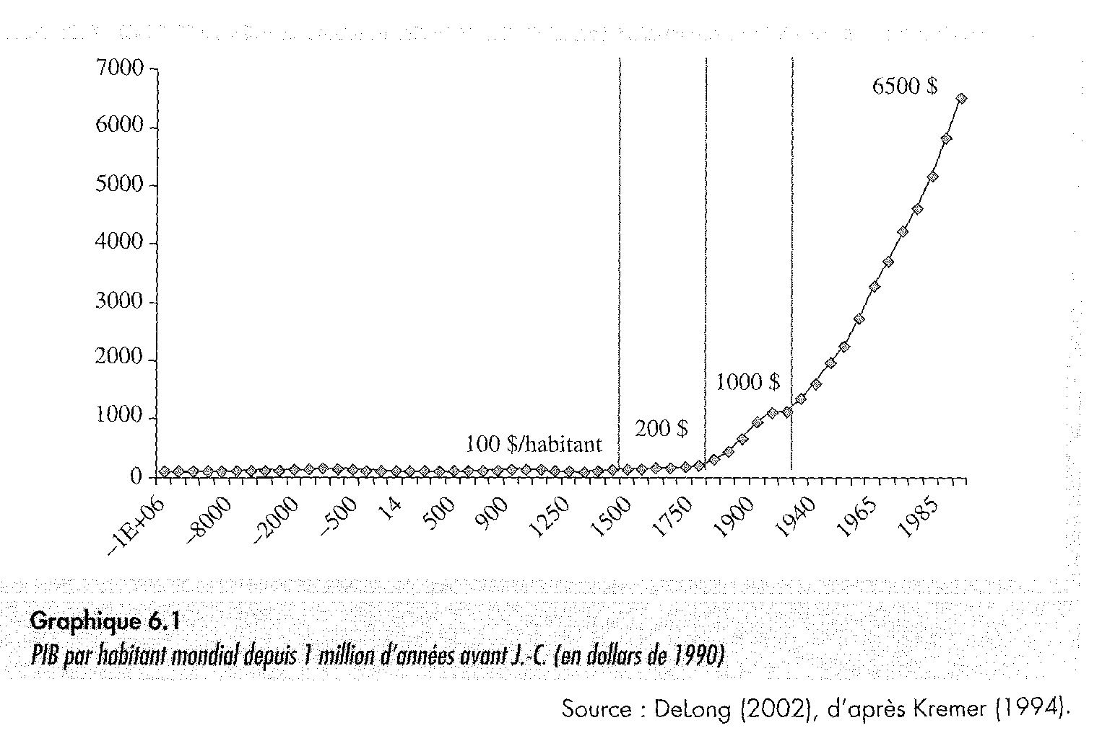
Source : d’après DeLong, « Estimating world GDP, one million B.C. – present », reproduit dans Agnès Bénassy-Quéré, Politique économique, De Boeck, 2005
Questions
1) Que signifie « PIB » ?
2) Quelles grandes périodes d’évolution du PIB mondial peut-on caractériser ?
3) Par combien le PIB mondial a-t-il été multiplié depuis 1940 ?
4) Que peut-on en déduire ?

Document 2 : Le PIB en France
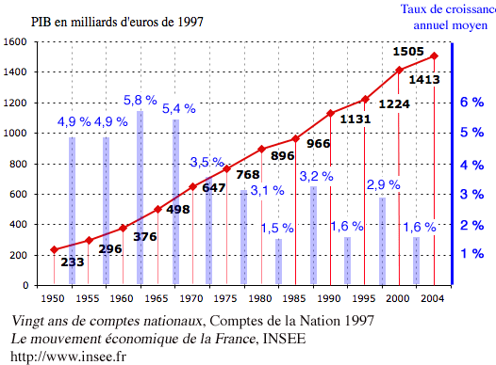
Questions
1) Que signifient « 1 505 » et « 1.6 » ?
2) Quelles informations principales peut-on tirer de ce document ?

Document 3 : L’évolution quantitative de la consommation
Dépenses annuelles par tête en France, en euros de 1993
1950 | 1968 | 1980 | 1993 | 2006
3 100 | 6 204 | 9 175 | 11 394 | 17 162
Insee
Question
1) Quelle idée principale peut-on tirer de ce document ?

Document 4
Au début du XXème siècle, l’espérance de vie moyenne dans les pays en développement était inférieure à 30 ans ; elle avait atteint 46 ans en 1960 et 65 ans en 1998. C’est en Afrique subsaharienne que cette évolution a été la plus lente mais, même là, l’espérance de vie est passée de 41 à 51 ans depuis les années 1960. L’espérance de vie moyenne demeure plus élevée dans les pays riches ; elle est de 78 ans dans les pays membres de l’OCDE. C’est toutefois dans les pays pauvres que l’amélioration a été la plus marquée. L’espérance de vie dans ces pays s’élevait à 60 % de celle des pays riches en 1960, alors qu’elle atteint 80% aujourd’hui. Neuf personnes sur dix dans le monde peuvent espérer vivre au-delà de 60 ans, ce qui est plus que le double de la moyenne d’il y a un siècle.
Il y a vingt ans, on comptait un seul médecin par millier d’habitants, alors qu’il y en a 1,5 aujourd’hui. Dans les pays les plus pauvres, il n’y avait que 0,6 médecin par millier d’habitants en 1980 et ce nombre a presque doublé : il est maintenant de 1. Dans les pays en développement, alors que 18 % des nouveau-nés — presque un sur cinq ! — mouraient en 1950, la proportion de décès diminuait à 11 % en 1976 et à seulement 6 % en 1995.
Selon l’Organisation des Nations unies, 960 millions d’habitants de pays en développement étaient sous-alimentés en 1970. Ce nombre était de 830 millions en 1991 et de 790 millions en 1996. Proportionnellement à la population, cela constitue une amélioration spectaculaire. Il y a trente ans, près de 37 % des habitants des pays en développement souffraient de la faim. Aujourd’hui, c’est plutôt 18 %. Au cours des années 1990, le nombre de personnes souffrant de la faim a diminué en moyenne de6 millions chaque année, alors que la population mondiale s’est accrue de 80 millions.
C’est en Asie de l’Est et du Sud-Est, où la proportion des personnes sous-alimentées est passée de 43 à 13 %, que les changements sont survenus le plus rapidement. La pire situation reste celle de l’Afrique subsaharienne, où le nombre de gens souffrant de malnutrition a augmenté : il est passé de 89 à 180 millions. Mais si on parle plutôt de proportion, le pourcentage de la population qui souffre de la faim a diminué, quoique de façon marginale, passant de 34 à 33 %.
La production globale de nourriture a doublé au cours du dernier demi-siècle et triplé dans les pays en développement.
Johan Norberg, Plaidoyer pour la mondialisation capitaliste, éditions Plon, 2003

Document 5
La pauvreté absolue a baissé dans les pays où elle était la plus répandue. Ex : Asie.
Entre 1965 et 1998, le revenu moyen d’un habitant de la planète a pratiquement doublé, passant de 2 497 à 4 839 dollars en dollars constants ajustés selon la parité du pouvoir d’achat. Cette hausse n’est pas due d’abord et avant tout à une augmentation des revenus dans les pays industrialisés. Au cours de cette période, les personnes faisant partie des 20 % les plus riches du monde ont vu leur revenu moyen croître de 8 315 a 14 623 $, c’est-à-dire d’environ 75 % Pour les-20 % les plus pauvres, la croissance a été encore plus rapide, avec un revenu moyen passant de 551 à 1137 $, soit plus du double (source : Melchior, Telle et Wiig). La consommation à l’échelle mondiale est deux fois plus élevée aujourd’hui qu’elle l’était en 1960.
Au cours du demi-siècle qui vient de se terminer, le développement matériel a permis de sortir plus de trois milliards de personnes de la pauvreté. La pauvreté dans le monde a plus diminué au cours des cinquante dernières années que pendant les cinq cents ans qui les ont précédées.
La pauvreté continue de diminuer rapidement. Si quelqu’un a un revenu inférieur à un dollar par jour, on parle généralement de pauvreté absolue. En 1820, environ 85 % de la population mondiale vivait avec l’équivalent de ce qui vaut aujourd’hui un dollar par jour. Cette proportion a diminué à un peu plus de 50% en 1950 et a atteint 31 % en 1980. Depuis 1980, la pauvreté absolue est passée de 31 % à 20%. Ce qui est remarquable dans l’évolution des vingt dernières années, c’est qu’il ne s’agit pas seulement d’une diminution de la proportion, mais également du nombre total de ces pauvres ; un phénomène qui se produit pour la première fois dans l’histoire.
La population mondiale s’est accrue d’un milliard et demi de personnes pendant ces deux décennies, et pourtant le nombre de gens qui vivent dans la pauvreté absolue abaissé d’environ 200 millions. Six Asiatiques sur dix vivaient dans des conditions de pauvreté absolue en 1975. Aujourd’hui, il y en a moins de deux sur dix.
Johan Norberg, Plaidoyer pour la mondialisation capitaliste, éditions Plon, 2003

DOCUMENT 6 : La rationalisation
Dans les sociétés modernes, les comportements des individus ont évolué vers plus de rationalité. Mais qu’est-ce que la rationalité ? C’est une valeur qui guide les comportements et qui consiste à adopter des comportements résultant d’un choix réfléchi, par exemple en comparant les coûts et les avantages de telle ou telle décision. La rationalité, c’est le fait d’adapter ses moyens d’actions à ses fins (c’est-à-dire ses buts). On peut parler d’un comportement calculateur : quelle action dois-je entreprendre, compte tenu du but que je poursuis ou des valeurs qui sont les miennes ? Max Weber, un grand sociologue allemand (1864-1920), fait de la rationalité la valeur centrale des sociétés occidentales : les individus y agissent en fonction de leur réflexion personnelle, et non pas (ou beaucoup moins) en étant déterminés par des coutumes ou des croyances collectives qui s’imposent à tous. La rationalité triomphe évidemment dans le domaine économique avec la recherche du profit individuel, le développement du progrès technique, etc… Quand on parle de rationalisation, on entend par là le processus qui se développe au cours du temps et qui permet à la rationalité de prendre une importance de plus en plus grande. Par exemple, il y a une séparation entre le politique et le religieux qui étaient, dans les sociétés traditionnelles, confondus (en France, par exemple, le roi était « de droit divin »).

Choisissez à chaque fois la réponse qui vous semble le mieux correspondre à ce que vous pensez :
1) Quand vous êtes malade :
  - vous allez chez le médecin
  - vous priez Dieu pour être guéri
  - vous allez voir un sorcier
  - vous utilisez des « remèdes de grand-mère »
- Quand le tonnerre gronde :
  - vous vous dites que ce sont les Dieux du ciel qui ne sont pas contents
  - vous vous dites que c’est un phénomène météorologique qui s’explique scientifiquement
- L’astrologie, à partir de laquelle on élabore les horoscopes
  - est une science qui permet de connaître son avenir
  - est une supercherie
  - vous n’y croyez pas vraiment mais regardez quand même votre horoscope quand vous tombez dessus
- Quand Grosso s’est élancé pour tirer le dernier tir au but face à Barthez en finale de coupe du monde
  - vous avez sortis tous vos « gris-gris » pour conjurer le mauvais sort
  - vous avez encouragé Barthez devant votre télé pour l’aider à détourner le tir au but
  - vous vous êtes contenté de regarder vous disant que de toute façon, quoique vous fassiez, ça ne changerait rien au résultat
  - vous n’avez pas regardé le match
- Quand plusieurs mauvaises nouvelles arrivent en même temps
  - vous vous dites que la malchance et le destin s’acharnent sur vous
  - vous vous dites que c’est le hasard

DOCUMENT 7 : Une déforestation qui prend des proportions alarmantes
« Une course de vitesse est engagée à l'échelle planétaire pour préserver un bien commun universel : les millions de kilomètres carrés de forêts qui contribuent à l'équilibre de la nature et du climat. Au rythme actuel, plus de 140 000 km2 de forêts sont détruits chaque année, soit à peu près la superficie de la Grèce. Mercredi 25 mai, à New York, lors de la 5e édition du Forum sur les forêts des Nations unies (UNFF), la Banque mondiale et le World Wildlife Fund (WWF) réunis au sein de l'Alliance pour la forêt (Forest Alliance) ont à nouveau tiré la sonnette d'alarme. "Les forêts à haute valeur écologique et économique comme les forêts boréales de l'extrême orient russe, celles des basses terres de Sumatra, les forêts tropicales d'Amazonie et du Congo sont en train de disparaître sous l'effet d'abattages sauvages et des coupes illégales ou peu réglementés ainsi que du défrichage agricole", affirme le directeur général du WWF, Claude Martin. Les chiffres sont là : 280 000 m2 de forêts disparaissent chaque minute.
La mise en garde lancée à New York par la Banque mondiale et le WWF rappelle à la communauté internationale qu'il faut agir vite»
Babette Stern, « La déforestation de la planète prend des proportions alarmantes », Le Monde, 25.05.05

Document 8
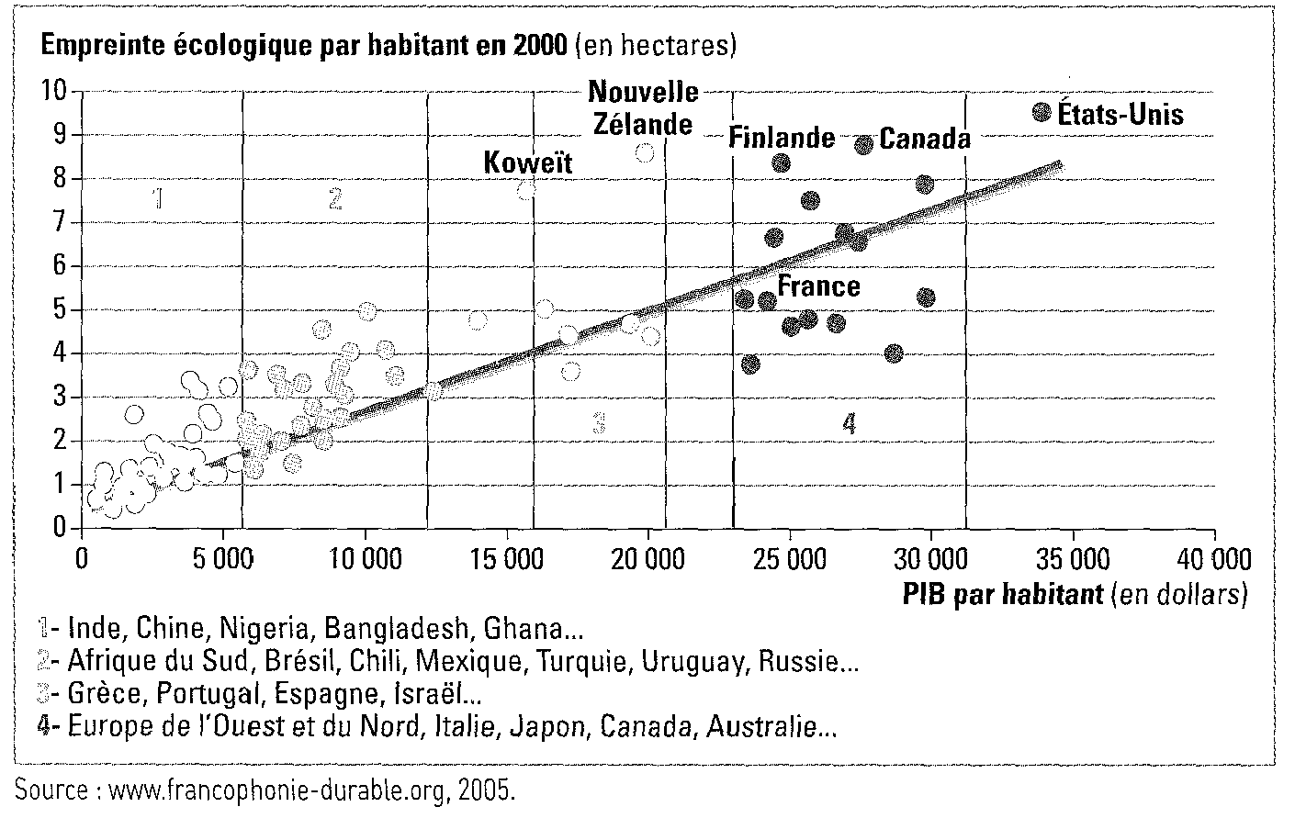
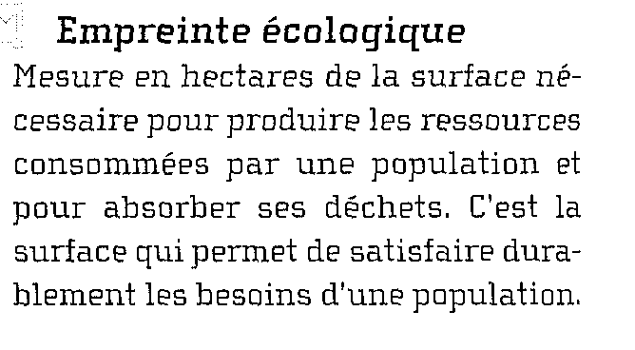

Document 9

Document 10
« Si l’on en croit Paul Bairoch, « il n’existait pas de différence importante entre les niveaux de revenus des diverses civilisations au moment où elles atteignaient leur apogée : Rome au Ier siècle, les Califats Arabes au Xe siècle, la Chine au XIe siècle, l’Inde au XVIIe siècle et l’Europe au XVIIIe siècle ». A l’aube de la première révolution industrielle, l’écart de revenu par habitant entre l’Europe Occidentale, l’Inde, l’Afrique ou la Chine est probablement inférieur à 30 % seulement. Tout est bouleversé avec la révolution industrielle, qui creuse brutalement un écart considérable entre les nations. En 1870, le revenu par tête des nations les plus riches est déjà 11 fois plus élevé que le revenu par tête des nations les plus pauvres. En 1995, ce chiffre a été multiplié par cinq : les plus riches sont aujourd’hui plus de 50 fois plus riches que les plus pauvres. Le phénomène inégalitaire entre les nations est donc « récent » si l’on ose dire: il est le produit des deux derniers siècles ».
Source : Daniel Cohen, Richesse du monde, pauvreté des Nations, éditions Champs Flammarion, p 31
Questions
1) Depuis quand peut-on dater l’augmentation des inégalités entre Nations ?
2) Comment peut-on l’expliquer ?

Document 11 : Les évolutions du PIB par habitant depuis 2000 ans (en dollars de 1990)
 | 1 | 1000 | 1500 | 1600 | 1700 | 1820 | 1870 | 1913 | 1950 | 1975 | 2003
Europe de l'ouest (29 pays) | 576 | 427 | 772 | 889 | 997 | 1 202 | 1 960 | 3 457 | 4 578 | 11 522 | 19 912
USA, Canada, Australie, NZ | 400 | 400 | 400 | 400 | 476 | 1 202 | 2 419 | 5 233 | 9 268 | 15 892 | 28 039
Europe de l'est (7 pays) | 412 | 400 | 496 | 548 | 606 | 683 | 937 | 1 695 | 2 111 | 5 377 | 6 476
Ex-URSS | 400 | 400 | 499 | 552 | 610 | 688 | 943 | 1 488 | 2 841 | 6 135 | 5 397
Amérique latine | 400 | 400 | 416 | 438 | 527 | 691 | 676 | 1 494 | 2 503 | 4 707 | 5 786
Asie | 456 | 470 | 568 | 574 | 572 | 581 | 556 | 696 | 717 | 1 765 | 4 434
Afrique | 472 | 425 | 414 | 422 | 421 | 420 | 500 | 637 | 890 | 1 419 | 1 549
Monde | 467 | 453 | 566 | 596 | 615 | 667 | 873 | 1 526 | 2 113 | 4 095 | 6 516
Source : Angus Maddison, http://www.ggdc.net/maddison/Historical_Statistics/horizontal-file_03-2007.xls
Questions
1) Que signifie le chiffre entouré (19 912 en 2003 pour l’Europe) ?
2) Ce document contredit-il le précédent ? Pourquoi ?

Document 12 : PIB par tête relatif au niveau des Etats-Unis

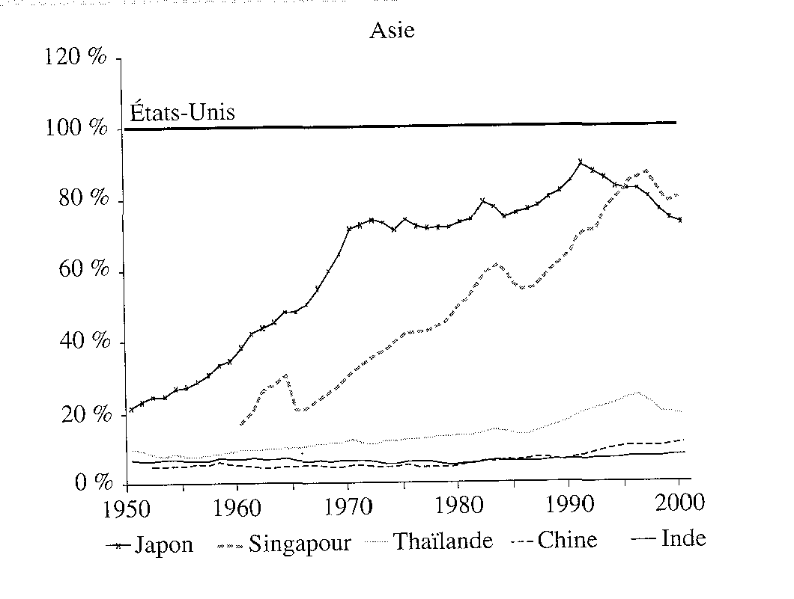
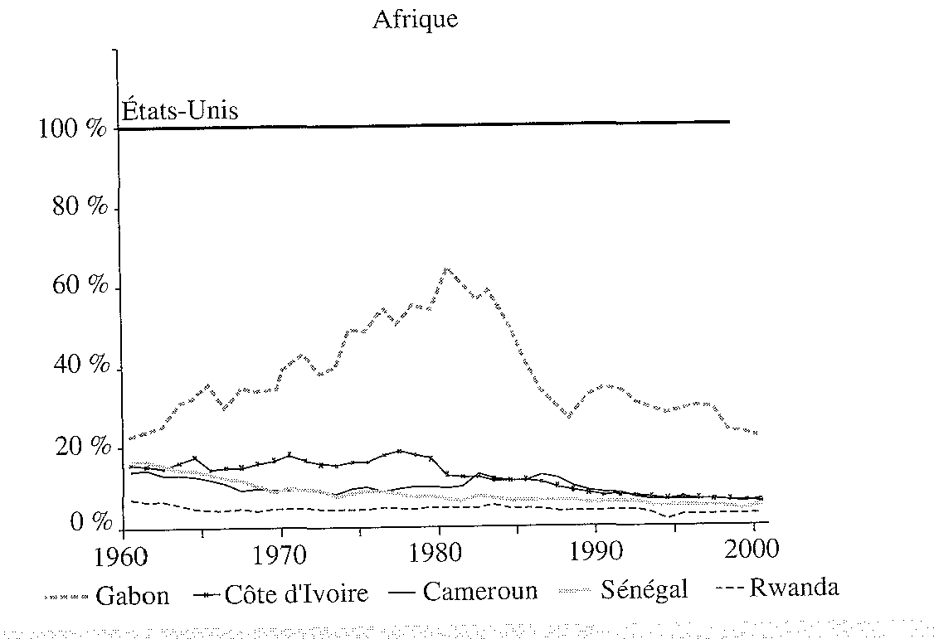
Note : Ces documents nous donnent l’évolution du PIB de certains pays par rapport à celui des Etats-Unis, entre 1950 et 2000.
Source : Penn World Table
Questions
1) Que signifie 20% pour le Japon en 1950 ?
2) Peut-on dire que les pays asiatiques présentés rattrapent progressivement les Etats-Unis en terme de PIB par tête ?
3) Quel commentaire vous inspire la situation de la Chine et de l’Inde ?
4) Peut-on dire que les pays africains rattrapent les Etats-Unis ?

Document 13
« Certains pays sont, quant à eux, complètement exclus du processus de croissance. En 2001, selon le programme des Nations Unies pour le développement, le rapport des PIB par tête allait de 1 à 114 entre la Sierra Leone (470 dollars par habitant) et le Luxembourg (53 780 dollars par habitant et par an). Les cinq pays les plus riches étaient quatre pays européens et un pays d’immigration européenne: Luxembourg, Etats-Unis, Irlande, Islande et Norvège. Les cinq plus pauvres étaient tous africains (Sierra Leone, Tanzanie, Malawi, République démocratique du Congo et Burundi). Le niveau de vie moyen d’un habitant de la Sierra Leone en 2001 était comparable à celui du monde de la fin du XIXe siècle. »
Source : Agnès Bénassy-Quéré, Benoît Coeuré, Pierre Jacquet, et Jean Pisani-Ferry, Politique économique, De Boeck, 2005
Questions
1) Les pays africains se sont-ils appauvris depuis 1960 ?
2) Comment peut-on alors expliquer que leur écart de richesse avec les Etats-Unis ait augmenté ?

Document 14 : La dette des pays en voie de développement
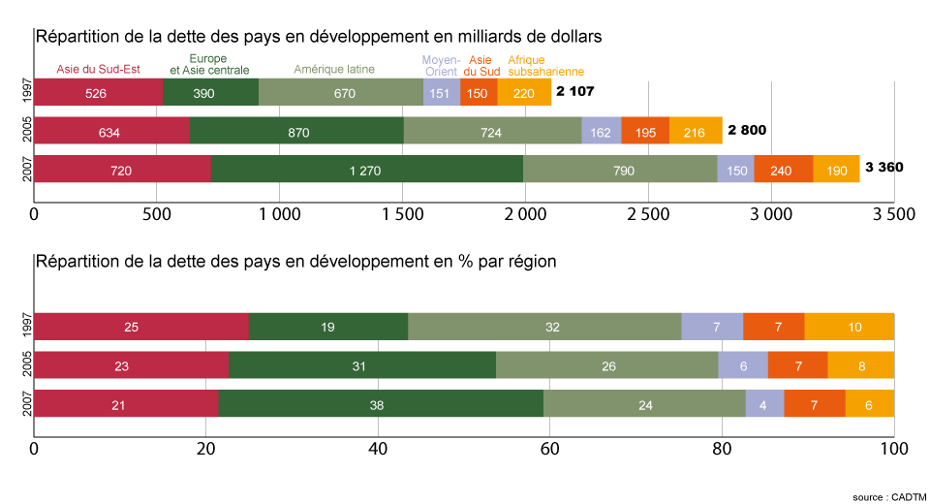
LEMONDE.FR | 10.07.09
Question
- Que signifie « 3 360 » en 2007 ?
- Que signifie « 21 » en 2007 dans la dernière ligne ?
- Quels sont les groupes de pays ayant connu la plus forte progression de leur endettement depuis 1997 ?

Document 15
« Un avocat japonais a dénoncé le sort réservé à des apprentis de pays asiatiques venus se former au Japon, évoquant des cas de "travail forcé" ayant conduit à la mort de seize personnes en un an.
"Avec la récession économique, des entreprises embauchent de plus en plus d'apprentis pour bénéficier d'une main-d'œuvre bon marché", a expliqué à l'AFP Shoichi Ibusuki, un défenseur de ces travailleurs étrangers. En vertu d'un programme japonais d'aide aux économies émergentes asiatiques, des entreprises nippones du BTP, de l'agroalimentaire ou de l'industrie textile peuvent faire venir des apprentis dans l'Archipel, pour une durée déterminée et à un salaire moins élevé que les salariés habituels.
Mais seize de ces travailleurs sont morts d'accidents cardiaques ou cérébraux entre avril 2008 et mars 2009, "un taux anormal" laissant penser qu'ils ont été surmenés, selon Me Ibusuki, qui a appelé les autorités à ouvrir une enquête. "J'ai vu de nombreux cas d'employés forcés de travailler près de 200 heures supplémentaires par mois", a dénoncé l'avocat. Cinq autres apprentis sont morts dans des accidents du travail au cours de la même période, selon l'Organisation internationale de coopération pour l'apprentissage au Japon.
Le problème du surmenage concerne de larges pans de la main-d'œuvre au Japon, bien au-delà des seuls immigrés. En 2007, quelque 10 000 salariés ont été victimes d'un accident cardiaque ou cérébral, parfois mortel, à cause de leur travail, selon un avocat des familles de victimes. »
« Au Japon, le surmenage au travail tue », Le Monde, 23/06/2009

Document 16
L'impact des plans sociaux va bien au-delà d'une réduction des effectifs. Les restructurations entraînent également un surcroît de stress et des risques psychosociaux chez les salariés, rappelle le récent rapport européen Hires (Health in restructuring). Ainsi 54 % des salariés qui se disent stressés estiment que la crise accentue cet état, selon un sondage publié le 10 juin par l'Agence nationale pour l'amélioration des conditions de travail.
Même les "rescapés" des plans sociaux sont en souffrance, devant faire face "à un fort sentiment de culpabilité et, souvent, à une intensification du travail, car il faut bien continuer à produire, mais avec moins de monde", ajoute M. Desriaux.
Brigitte Clair, ancienne salariée de la Camif, mise en liquidation en octobre 2008, a d'abord été une "rescapée", au cours de trois plans sociaux. "Puis nous avons été des victimes directes, dit-elle. Quand le couperet est tombé, on a été lâchés dans la nature." Depuis leur licenciement, "de nombreux collègues ont développé des maladies graves, des déprimes...", s'inquiète Mme Clair, qui a fondé le blog Camif4ever "pour ne pas se perdre de vue et mourir comme ça".
Chez Renault, le stress reste d'actualité. Le plan de départs volontaires a concerné 4 400 salariés et, depuis janvier, le chômage partiel est en place dans les usines. Résultat : "Les cadences ont augmenté et les troubles musculo-squelettiques explosent", dénonce Fabien Gâche, délégué syndical central CGT. Il souligne aussi que dans l'ingénierie, où 2 500 prestataires ont été remerciés fin 2008 et qui connaîtra le chômage partiel à partir de fin août, "des secteurs sont en très forte surcharge".
Francine Aizicovici, « Les restructurations affectent la santé des salariés », Le Monde, 23/06/2009
Question
1) Quelle idée commune est-elle développée dans ces deux documents ?

Document 17
En un siècle, les trois quarts de la diversité des plantes cultivées se sont volatilisés. Sur les quelque dix mille plantes vivrières ayant nourri l'humanité, 150 sont encore cultivées et une douzaine procure 80 % de l'alimentation végétale mondiale. A eux seuls, le riz, le blé, le maïs et la pomme de terre couvrent 60 % de ces besoins. Cette érosion de la diversité génétique, dans un monde toujours plus peuplé et menacé par le réchauffement climatique, constitue un risque alimentaire : peut-on se permettre de laisser disparaître des espèces résistantes à la sécheresse, ou des variétés rustiques, robustes vis-à-vis de maladies et d'insectes qui pourraient un jour anéantir les plantes vedettes des systèmes de monoculture ?
Hervé Morin, « Le défi du partage équitable des semences agricoles », Le Monde, 09/07/2009

Document 18
Le spectacle offert par le Centre international de la pomme de terre (CIP) est étonnant. Le visiteur découvre des milliers de petits tubes à essai dans des salles réfrigérées. Tous contiennent des extraits de plants de patates, précieusement conservés et étiquetés. "Le CIP abrite 80 % des 5 000 variétés de pommes de terre qui existent au monde", précise sa directrice, Pamela Anderson.
Basé à Lima, le CIP est l'un des quinze centres du Groupe consultatif pour la recherche agricole internationale, créé en 1971 pour lutter contre la famine et la pauvreté. "Le CIP a été installé au Pérou, car les Andes sont la maison de la pomme de terre", sourit Mme Anderson, rappelant que le tubercule a été domestiqué, il y a près de huit mille ans, par les populations de l'Altiplano, aujourd'hui situé sur la frontière entre le Pérou et la Bolivie.
Le CIP met sa collection est à la disposition de tous. En 2004, alors que le tsunami avait détruit les plantations en Indonésie, les populations locales ont pu replanter des patates douces grâce aux plants envoyés par le CIP. Chaque plant conservé à Lima possède un passeport qui indique son nom et sa région d'origine : il est donc facile pour les scientifiques de retrouver une variété ayant disparu d'une localité.
"On a perdu de nombreuses cultures dans les Andes au cours des dernières décennies", confirme le directeur de l'Association péruvienne pour la nature et le développement durable (Andes), Alejandro Argumedo. Afin d'inverser le processus, l'association et les habitants de six villages quechua de Pisac, près de Cuzco (sud), ont créé, à la fin des années 1990, le Parc de la pomme de terre "pour conserver les ressources génétiques" de leur région. Avec la collaboration du CIP, ils ont pu rapatrier 410 variétés de pommes de terre et, avec elles, tout un pan oublié de leur culture. Aujourd'hui, les agriculteurs cultivent 1 345 variétés (contre 770 avant la création du parc) et ont mis leur collection dans le "Traité des graines".
"Pour nous, ce traité est une sorte d'entrepôt commun, ouvert à tous, dont personne n'est propriétaire, ce qui nous garantit que ses ressources ne seront pas privatisées", explique M. Argumedo. Pour l'agronome, le traité "reconnaît aussi le rôle des agriculteurs des pays en développement qui ont conservé la biodiversité des ressources au fil des siècles".
Chrystelle Barbier, « Au Pérou, un centre spécialisé met 4 000 variétés de pommes de terre à la disposition du monde entier », Le Monde, 09/07/2009
Document 19
Dans une déclaration commune, les pays du G8, les pays émergents et les pays africains qui les ont rejoints au sommet de L'Aquila, en Italie, se sont engagés, vendredi 10 juillet, à mobiliser "au moins 15 milliards de dollars sur trois ans" (10,8 milliards d'euros) pour garantir la sécurité alimentaire dans le monde, et ainsi lutter contre la faim. Deux heures après cette annonce, Silvio Berlusconi a finalement précisé que ce montant était porté de 15 à 20 milliards de dollars (soit 14,4 milliards d'euros).
Réaffirmé par le Sommet mondial de l'alimentation réuni en 1996 par la FAO (Organisation des Nations unies pour l'alimentation et l'agriculture), le droit à la sécurité alimentaire consiste, pour chaque individu à avoir, à tout moment l'"accès physique et économique à une nourriture suffisante, saine et nutritive [lui] permettant de satisfaire [ses] besoins énergétiques et suffisante préférences alimentaires pour mener une vie saine et active".
Le but de cette "Initiative de L'Aquila sur la sécurité alimentaire" est d'accroître les investissements afin d'augmenter la production agricole dans les pays en développement, expliquent les pays présents en Italie. Pour cette dernière journée du sommet, consacrée aux questions de l'aide au pays pauvres et à la lutte contre la faim dans le monde, les dirigeants du G8 et des pays émergents avaient invité des représentants de l'Algérie, de l'Angola, de l'Egypte, de l'Ethiopie, de la Libye, du Nigeria, du Sénégal, de l'Afrique du Sud et une délégation de l'Union africaine.
UN BASCULEMENT POLITIQUE "MAJEUR"
"L'effet conjugué d'un sous-investissement de longue date dans l'agriculture et la sécurité alimentaire, de l'évolution des prix et de la crise économique a entraîné une aggravation de la faim et de la pauvreté dans les pays en développement (...) Le nombre de personnes souffrant de la faim et de la pauvreté dépasse aujourd'hui le milliard", écrivent les dirigeants réunis à L'Aquila, qui se sont engagés à"assurer le développement durable de l'agriculture, tout en restant déterminés à apporter une aide alimentaire d'urgence adéquate".
"Nous (...) demeurons profondément préoccupés par la sécurité alimentaire mondiale, l'impact de la crise financière et économique et la flambée des prix alimentaires de l'année dernière, qui touche les pays les moins à même de faire face à l'aggravation de la faim et de la pauvreté", ajoutent-ils. "Si les prix des denrées alimentaires de base ont baissé depuis leur niveau record de 2008, ils restent historiquement élevés et instables", s'inquiètent-ils, alors que la flambée des prix a entraîné l'an dernier des émeutes de la faim dans plusieurs pays.
Le président du Fonds international pour le développement agricole (FIDA), Kanayo Nwanze s'est félicité de cette initiative, estimant que c'était "un basculement majeur de l'aide alimentaire, qui revient en fait à donner un médicament à un enfant qui est déjà malade, vers l'aide aux pays pour qu'ils mettent en place les bonnes politiques afin de produire de la nourriture".
Les Etats-Unis devraient apporter 3,5 milliards de dollars à cette initiative, le Japon de 3 à 4 milliards de dollars tandis que le président français, Nicolas Sarkozy, a affirmé mercredi que la France contribuerait à hauteur d'1,5 milliard d'euros (environ 2 milliards de dollars).
« Le G8 alloue 20 milliards de dollars pour lutter contre la faim », Le Monde, 10/07/2009

Document 20
La révolution de l'électricité est en marche. Les réseaux électriques intelligents, ou "smart grids", s'apprêtent à bouleverser notre manière de produire, de distribuer et de consommer l'énergie. L'enjeu écologique est triple : les smart grids sont le sésame pour réduire la consommation globale d'électricité, limiter le recours aux centrales les plus polluantes et intégrer des millions de sources d'énergies renouvelables.
A la clé: des investissements colossaux qui attirent les géants de l'électricité, mais aussi d'Internet, de l'informatique ou du secteur des télécommunications. Car la recette du smart grid, c'est le mariage de tous ces réseaux pour tisser une toile gigantesque aux multiples ramifications.
Imaginez: au lieu de consommer en aveugle une électricité dont la quantité et le coût n'apparaissent qu'à la réception de la facture, vous disposez d'un compteur "intelligent". Ce tableau de commandes communique en temps réel la consommation de chaque appareil, non seulement à l'abonné, mais aussi au fournisseur d'électricité. Surtout, il permet de programmer l'installation ou de la gérer à distance, par Internet ou via un mobile.
"Le simple fait d'informer les ménages sur le détail de leur consommation leur fait réaliser entre 5 % et 10 % d'économies, indique Jean-Marc Ollagnier, responsable pour l'Europe du secteur de l'énergie au cabinet de conseil Accenture. Avec les compteurs intelligents, on pourra aller beaucoup plus loin. Les particuliers, voire les fournisseurs eux-mêmes, seront capables d'arrêter ou de démarrer chaque appareil individuellement selon l'état du réseau et le prix de l'électricité."
Les consommateurs joueront-ils le jeu d'un réseau qui entre à ce point dans le détail de leur vie privée ? "Le danger, ce n'est pas Big Brother, c'est nos émissions de CO₂", répond Laurent Blanchard, vice-président pour l'Europe de l'équipementier américain des télécommunications Cisco. L'intérêt écologique de ces économies est majeur : la production d'électricité est l'un des premiers secteurs d'émission de CO₂ dans le monde.
Et les smart grids devraient permettre d'éviter les pics de consommation, qui obligent à mettre en route les centrales électriques de secours, souvent les plus polluantes. Ce en débranchant provisoirement, dans des millions de logements, les appareils dispensables, mais aussi en donnant aux centres de distribution les moyens d'une gestion plus fine.
"L'enjeu est de mieux synchroniser l'offre et la demande d'électricité, sachant qu'on ne peut pas stocker celle-ci, explique M. Blanchard. Il faut, à chaque étape de la distribution, avoir la même approche que dans la gestion d'Internet : réorienter les flux, couper des pans entiers du réseau, en fonction des informations qui remontent."
Projetons-nous encore un peu plus loin, quand des millions de bâtiments, équipés de panneaux solaires, d'éoliennes ou de pompes à chaleur, auront transformé particuliers et entreprises en producteurs d'électricité. "On ne pourra pas faire que des grands champs d'éoliennes et des usines solaires, estime M. Ollagnier. Or le smart grid est le seul moyen de gérer cette production décentralisée." "L'apport des énergies renouvelables est d'autant plus crucial qu'une nouvelle source de consommation massive se profile : la voiture électrique", ajoute M. Blanchard.
Le chargement quotidien de millions de batteries risque de multiplier les pics. Le smart grid permettra, non seulement, d'amortir cette consommation, mais aussi d'utiliser les voitures pour relever le défi du stockage de l'électricité. En clair, le gestionnaire du réseau pourra à tout moment inverser le flux et puiser dans les batteries branchées une partie du courant nécessaire au passage d'un pic.
Tout va très vite. "En 2020, 80 % des foyers seront connectés à des réseaux intelligents", prédit Jean-Marc Ollagnier. Soixante-seize millions de compteurs intelligents auraient déjà été installés dans le monde, selon l'institut ABI Research. Et ce chiffre devrait doubler d'ici à 2013.
En France, un programme pilote d'ERDF, la filiale réseaux d'EDF, prévoit l'installation de 300 000 appareils à Lyon et à Tours. Remplacer les 35 millions de compteurs mécaniques de l'Hexagone d'ici à 2015 coûterait de 4 à 5 milliards d'euros.
Qui doit payer ? Les fournisseurs, qui optimisent leur réseau, les consommateurs qui maîtrisent leur facture ou les pouvoirs publics, qui préservent l'environnement ? "Il y a un vrai problème de bilan économique", analyse Jean-Marc Ollagnier. Et le plus dur est à venir : l'investissement nécessaire pour équiper la totalité du réseau haute et basse tension sera jusqu'à six fois supérieur au prix des seuls compteurs.
Grégoire Allix, « Les réseaux intelligents révolutionnent l'électricité », Le Monde, 10/07/2009
Questions
- Qu’appelle-t-on les « réseaux intelligents » de l’électricité ?
- Quel est leur avantage ?
- Quelle est votre réponse à la question soulignée ?

DOCUMENT 21 : Le progrès technique comme solution au problèmes écologiques ?
« Le boom économique que connaissent la Chine, l'Inde et d'autres grands pays émergents ne risque-t-il pas d'entraîner une pénurie des ressources énergétiques ? Et, par là même, de provoquer une flambée des cours ? Selon une estimation des économistes du Crédit agricole, "la consommation d'énergie dans le monde progresse d'environ 2 % l'an et conservera ce rythme à l'horizon 2020", prévoient les économistes.
Ce rythme serait toutefois nettement inférieur à celui de la croissance mondiale (3,5 %) en raison de la diminution continue de l'intensité énergétique de cette croissance, fondée sur le développement des services, sur celui des industries légères et sur une utilisation plus efficace de l'énergie. Alors qu'en 1971 l'économie mondiale consommait l'équivalent de 560 litres de pétrole pour produire 1 000 dollars de PIB, elle n'en utilisait que 380 en 2002, un chiffre qui tomberait à 300 en 2020 »
Pierre-Antoine Delhommais, « La consommation d'énergie augmentera moins vite que la croissance mondiale dans les prochaines décennies », Le Monde, 05.07.05

DOCUMENT 22 : Du pétrole au gaz naturel ?
« L'envolée des prix du pétrole remet au goût du jour certains carburants alternatifs, qu'on croyait définitivement disqualifiés. Avec un litre d'essence à 1,5 euro, le gaz naturel pourrait ainsi revenir en grâce. Gaz de France (GDF) et le constructeur automobile PSA Peugeot-Citroën y croient. Les deux groupes ont lancé, vendredi 30 septembre, une initiative pilote en Haute-Garonne visant à commercialiser auprès des particuliers dès le mois d'octobre les premières voitures roulant au gaz naturel de ville (GNV). "L'ère de l'après-pétrole a commencé et tout ce qui peut diminuer notre demande pétrolière est bon pour le consommateur", a affirmé Jean-François Cirelli, PDG de GDF.
Dès octobre, PSA Peugeot-Citroën lance une Citroën C3 roulant alternativement à l'essence et au GNV.
Le président de PSA Peugeot-Citroën se montre à la fois prudent et confiant dans le développement du GNV : "Dans un premier temps nous prévoyons de commercialiser quelques milliers de voitures, mais c'est une solution très intéressante, car c'est une technologie immédiatement disponible à un coût abordable pour le consommateur", estime Jean-Martin Folz.
Son prix est effectivement attractif : un équivalent-litre ne coûte que 80 centimes. "Depuis le début de l'année, le gaz n'a augmenté que de 4 %, quand l'essence s'est envolée de 45 %", souligne-t-on à GDF.
Autre avantage du gaz naturel : la réduction de 20 % par rapport à l'essence des émissions de gaz carbonique (CO₂), bien que sa consommation aux 100 kilomètres soit équivalente. Composé essentiellement de méthane, dont la teneur en carbone est faible, le GNV permet donc de lutter contre les émissions de gaz à effet de serre responsables du réchauffement de la planète. Enfin, les émissions d'oxyde d'azote, dangereuses pour la santé, sont réduites de 90 % par rapport à un moteur diesel.
Stéphane Lauer, « GDF et PSA Peugeot-Citroën misent sur la voiture au gaz naturel », Le Monde, 01/10/2005
Question
- Pourquoi les documents 14 et 15 montrent-ils que le respect de l’environnement n’est pas incompatible avec l’activité économique ?

DOCUMENT 23 : Le problème de « l’effet rebond »

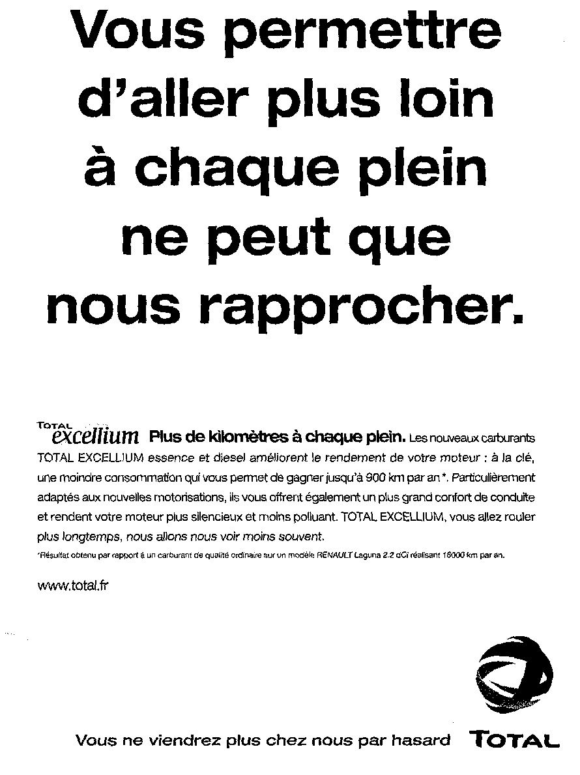
Texte central : « Plus de kilomètres à chaque plein. Les nouveaux carburants Total excellium essence et diesel améliorent le rendement de votre moteur ; à la clé, une moindre consommation qui vous permet de gagner 900 km par an. Particulièrement adapté aux nouvelles motorisations, ils vous offrent également un plus grand confort de conduite et rendent votre moteur plus silencieux et moins polluant. Total excellium, vous allez roulez plus longtemps, nous allons nous voir moins souvent ».
Question
1) Cette publicité contredit ce qui est avancé dans les documents 14 et 15… pourquoi ?

DOCUMENT 24 : Les adeptes de la décroissance
« Adeptes du «consommer moins» et «vivre mieux», certains renoncent à l'auto, d'autres au frigo, la plupart à la télé. Végétariens, amateurs de bio, écologistes, militants alter... Gros plan sur les «décroissants», leur credo, leurs contradictions.
La croissance en berne, certains s'en réjouissent. On les appelle les «objecteurs de croissance». Une famille étonnamment hétéroclite dont les membres, âgés de 20 à 60 ans, ont en commun de rejeter la société de consommation, la publicité à outrance «qui dicte les envies», l'individualisme, la course au profit, la déshumanisation du lien social…
Credo : on n'a qu'une planète...
«Une croissance illimitée sur une planète aux ressources limitées est impossible. Seuls un fou ou un économiste y croient.» La formule est de Nicolas Georgescu-Roegen, un économiste américain d'origine roumaine qui a théorisé le concept au début des années 70. Pour résumer : il faudrait trois planètes de plus pour généraliser notre mode de vie occidental. A défaut, celui-ci doit changer. Les décroissants regorgent de formules pour expliquer ce que cela signifie : «se concentrer sur le plaisir de vivre et la simplicité d'une vie basée sur le partage (du temps, des biens...)», explique Jocelyn Peyret, directeur du Centre national d'information indépendante sur les déchets. «Moins de consommation inutile, plus de temps pour les liens sociaux, la culture, les échanges, la rencontre» pour Julliane, productrice, Paris XXe. «Faire des choix à sa portée : ne pas manger n'importe quoi, ne pas favoriser l'exploitation de l'homme par l'homme dans nos achats...».
De l'importance du frigo...
Les plus cohérents ne possèdent pas de frigo, ce qui implique une logistique d'une efficacité redoutable. «Je vis en centre-ville et j'achète la nourriture au jour le jour chez l'épicier du coin, je la consomme tout de suite. Au pire, un garde-manger fait l'affaire», explique Bruno Clémentin. Quand il en a un, le décroissant remplit son frigo de produits locaux. L'un des dadas de la théorie décroissante étant la relocalisation de l'économie, l'approvisionnement en nourriture se fait le plus localement possible. C'est pour cela que les légumes proviennent d'associations pour le maintien d'une agriculture paysanne (Amap), qui livrent en ville. Les produits sont généralement cultivés selon la charte de l'agriculture biologique.
Le plus dur ? «Il y a tout à changer»
Ils le savent et le déplorent : les décroissants sont considérés par la majorité des gens comme de doux dingues, des utopistes. Les plus rétifs les jugent dangereux, pénibles et rabat-joie. Selon eux, «le principal frein à la décroissance, en politique, c'est qu'il y a tout à changer», estime Thierry Jaccaud, le rédacteur en chef de la Décroissance »
Laure NOUALHAT, « Objecteur de croissance », Libération, 27 juin 2005
Questions
- Quelles sont les caractéristiques fondamentales des partisans de la décroissance ?
- Quelles difficultés y a-t-il pour les partisans de la décroissance à faire entendre leur message ?

